MODULO
ORGANIZACIÓN DE OFICINAS
GUIA 1
2DO PERIODO

OBJETIVO: Organizar y ordenar el lugar de trabajo, de acuerdo a técnicas y procedimientos que permitan disponer y recuperar información u objetos de manera oportuna para el desarrollo de las tareas.

- TIPOS DE OFICINAS
Una oficina como ya sabemos es aquel sitio que alberga a distintos trabajadores y cuyo fin es brindar un espacio donde se practique una actividad laboral. Existen por un lado las oficinas públicas como municipales u otras pertenecientes al Estado, departamentos de policía, u hospitales que cumplen el fin de brindar servicios a los ciudadanos de forma gratuita, como parte de un derecho de los mismos. Por otro lado, están las oficinas privadas que prestan servicio específico y variado de acuerdo a las necesidades del cliente. Otra clasificación se realiza tomando en cuenta las tareas que se desarrollan en ellas, los dispositivos con que estas cuentan para cada labor, e incluso la cantidad de personas que trabajan en la misma.

TIPOS DE OFICINA QUE PODEMOS ENCONTRAR:

- OFICINAS ABIERTAS: Son aquellas en las que los empleados, ubicados detrás de un mostrador, tienen permanente contacto con el público para solucionar diferentes inquietudes, reclamos, trámites, pudiendo o no estar relacionada a un producto en particular o servicio determinado. Por lo general los empleados de este tipo de oficina se pasan la gran mayoría de sus horas laborales hablando con la gente por ventanillas de atención al cliente.

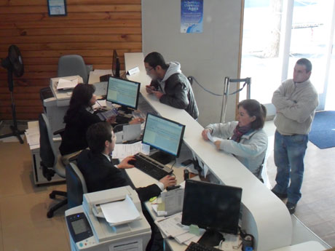

- OFICINAS CERRADAS: Son oficinas privadas, a diferencia de las anteriores tienen más contacto con sus jefes, puesto que ellos los evalúan constantemente, y si bien la carga laboral es estricta y demandante, estos empleados no conviven con las desgastantes demandas de los clientes.

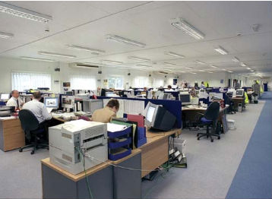

- OFICINA EJECUTIVA: determinadas de acuerdo al tipo de empresa, las cuáles equipan y las amueblan de acuerdo a las actividades que desarrollan, en general son cerradas y más privadas.

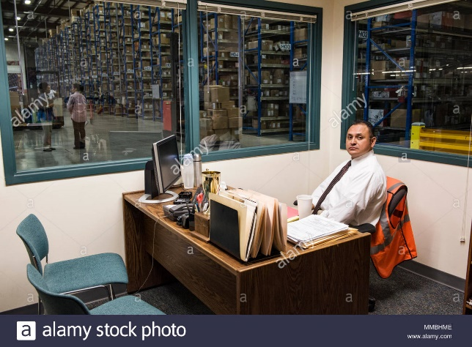

- OFICINA VIRTUAL: Evitan las incidencias que pueden llegar a producirse en las ejecutivas. Se le brinda determinado espacio a un empleado equipado con la tecnología necesaria para la realización de su labor. Por otro lado, se les otorga a sus empleados la posibilidad de trabajar desde su casa a través de la computadora en determinado horario, o en el que le resulte más cómodo. Es un estilo laboral mucho más flexible, y más característico de empresas modernas.

- OFICINA MODERNA: Aquella que al igual que muchas de las oficinas virtuales cuenta con avanzados recursos materiales para la mejora de la productividad. Todos y cada uno de los insumos tecnológicos son de última generación y la flexibilidad de la jornada laboral es aún mayor. Además, el principal fin de estas es apostar por brindarles las mayores comodidades a sus empleados, para que estos dejen el estrés de lado y multipliquen la productividad laboral; típico de empresas del sector tecnológico y de Internet, como es el caso de Google.

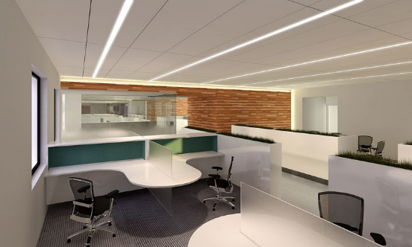

2. Equipamiento de Oficina

  - Mobiliario para Oficina
Existen varias maneras de especificar el tipo de mobiliario para una oficina, ahora nos basaremos en su funcionalidad. Para clasificar el tipo de mobiliario tienes que reconocer los diferentes tipos de muebles para que puedas elegir para tu oficina, tendrá que ser muy apropiado para el ambiente y que se adecue a tu forma de trabajo, además debe ayudar mucho en la productividad en la empresa. El mobiliario para una oficina se debe tener en cuenta el diseño y la instalación de los muebles en el espacio, los colores, el material de que está fabricado y su funcionalidad, es decir que el mobiliario debe adecuarse al tipo de tu trabajo que desarrollas día a día. Los muebles están fabricados de madera, plástico y metal ya sea mezclado o por separado. Cuando se decora una oficina se requiere de la renovación de todos los muebles, es importante que reconozcas tus propias necesidades y que observes los modelos de muebles que ofrece el mercado. Primeramente para que perfecciones tu oficina con el mobiliario, tienes que basarte mucho en el diseño apropiado que te permita que aproveches cada rincón del ambiente. Asimismo el mobiliario debe hacerte sentirte muy cómodo, además debe cumplir una función específica.

- Mobiliario para oficinas de plástico.-
Los muebles elaborados de plástico como las sillas y las mesas, tienen una ventaja de la rapidez, esto quiere decir que tener una silla de plástico en una oficina resulta más sencillo para que te muevas de un lugar a otro, sin que te levantes de dicha silla. Asimismo estas sillas serán más fáciles de limpiar y lavar. Los muebles de plástico están elaborados para que resistan al uso diario.

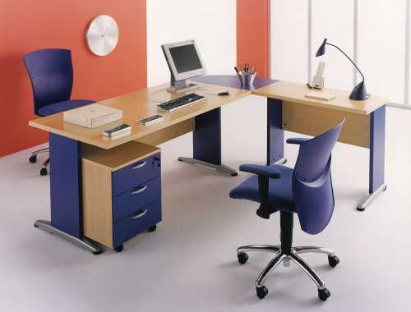

- Mobiliario de oficina de madera.-
Los muebles elaborados de madera, especialmente de material noble dan originalidad y elegancia. Además dan un aspecto tradicional a la oficina y algunos decoradores lo están utilizando para distinguidas empresas. Dentro de los mobiliarios fabricados de madera existen diferentes acabados y calidades. Muebles de teca, de cerezo y de roble y los acabados diferentes matices que permiten combinar de una manera artística. Los muebles de madera nunca pasaran de moda.
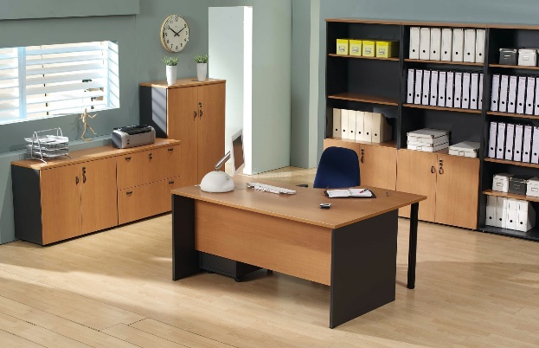

- Mobiliario de oficina de metal.-
Existen diferentes tipos de metal para los muebles de oficina. Se caracterizan principalmente por la dureza, firmeza y durabilidad. Una oficina con mobiliario de metal se identifica por la frialdad, aunque hoy en día el mercado ofrece un estilo muy moderno. Además el metal hace una perfecta combinación con el vidrio.
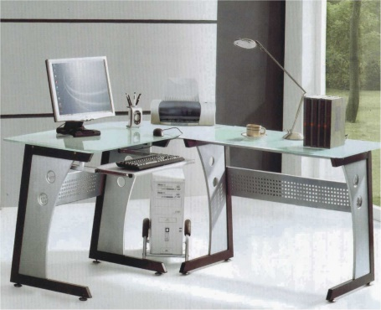

- Diseño de Sillas de Oficina
Hoy en día en el mercado existe una gran variedad de modelos de sillas y muebles para decorar oficinas. Los dueños de las empresas cada vez se preocupan más por el bienestar de sus trabajadores es por eso que optan por adquirir sillas cómodas y confortables

- Escritorios de Madera para Oficina
La oficina no tiene por qué estar relegada a un rincón, nadie se siente inspirado ni con ganas de sentarse a trabajar en un escritorio desordenado e incómodo. Crear un clima de trabajo agradable ya sea en casa como en tu oficina es fundamental. El color, material y tamaño del escritorio dependerá de tu gusto y de las dimensiones.
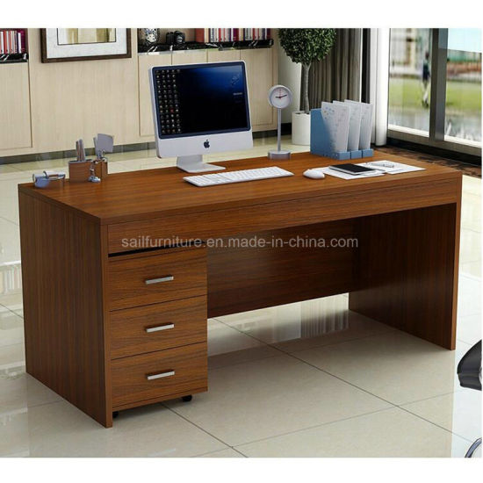

- Escritorios de Melanina para Oficina
Los escritorios de melanina son prácticos, funcionales y asimismo son fáciles de limpiar, por eso son completamente apropiados tanto para una oficina como para un espacio de trabajo en el hogar. Asimismo son baratos, y muy fáciles de trasladar porque no pesan mucho y hallarás en estos escritorios un estilo atractivo y moderno.

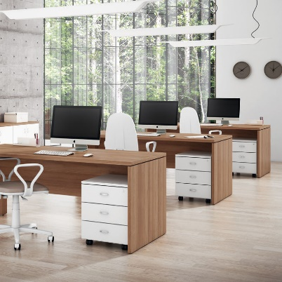

- Muebles Modulares para Oficina
Entre el mobiliario de oficina, los muebles modulares son una delicia y de gran placer para todos los trabajadores y el personal, aumentando la comodidad y el bienestar durante la estancia en la oficina y por supuesto con una mejor productividad en el trabajo.

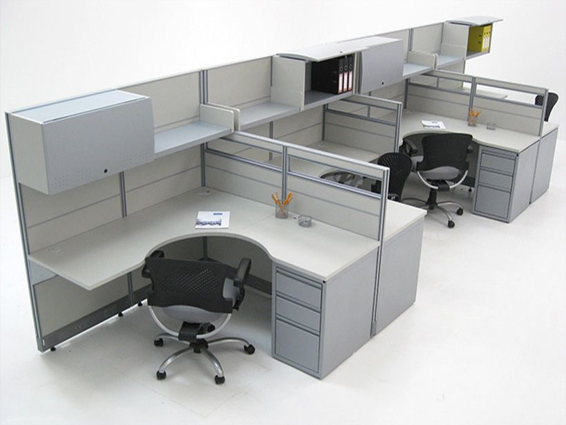

  - Otros Muebles

- Archivo verticales (Kárdex)
Son muebles que constan de gavetas colocadas una encima de otra, para mantener en ellas carpetas en posición vertical, lo cual facilita la ubicación del material archivado. los títulos escritos en las pestañas de las carpetas pueden ser leídos cómodamente, debido a la visibilidad horizontal que proporciona la ubicación de las carpetas.
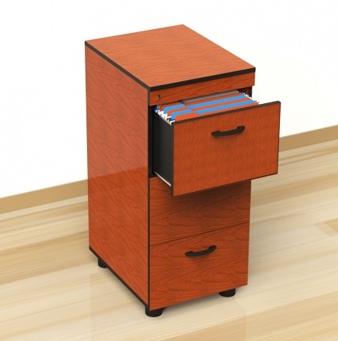

- Archivo horizontal
Son muebles que consta de divisiones colocadas en forma horizontal, en algunos casos pueden ser abiertos y en otros están provistos de puertas corredizas o plegables. Para estos muebles se utilizan un tipo especial de carpetas, las cuales tienen pestañas en uno de los bordes angostos.

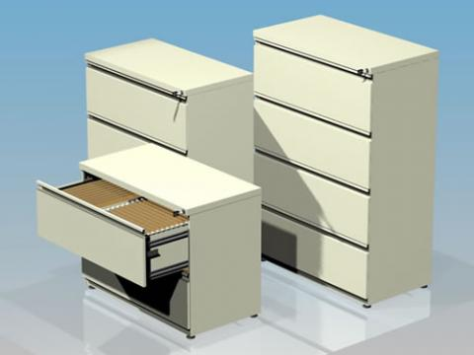

- Fichero
Es un mueble que consta de gavetas pequeñas en las cuales se colocan fichas o tarjetas con información relacionada con el contenido de las carpetas archivadas.

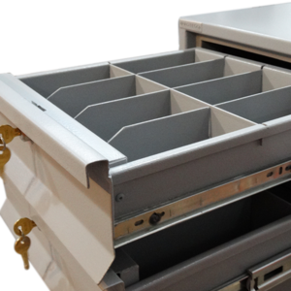

2.3 ¿Qué mesa conviene tener en una sala de reuniones?

- La mesa cuadrada
Facilita que las reuniones sean más diligentes, ideal para personas del mismo rango.

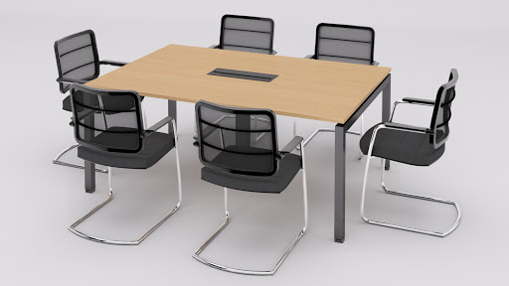

- La mesa circular
Ayuda a la generación de contextos más distendidos y serenos.

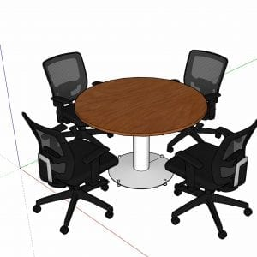

- La mesa rectangular
Cuando la mesa es rectangular, tiene más poder quien ocupa la cabecera. Como hay dos puntas, tendrá más importancia la que no tenga puertas a su espalda.

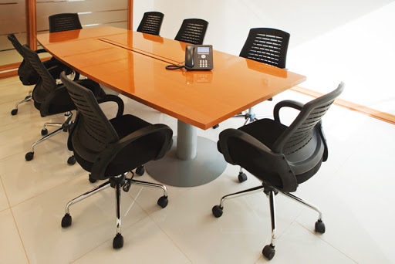

Consultas de dichos aprendizajes al siguiente correo:

nsaldias@sanfernandocollege.cl

